 |  |  | 보 도 자 료 |  |  |  | 
 |  |  |  |  | 사진 있음 □ 사진 없음
보도 일시 | 배포 후 즉시 | 배포 일시 |  | 2026.1.27.(화)
담당 부서 | 극장운영부 | 담당자 |  | 오세형 부장 |  | 02-760-9709 |  | -
담당 부서 | 극장운영부 |  |  | - |  | 02-760-9766 |  | -
(재)한국장애인문화예술원,
연극 <젤리피쉬> 제62회 동아연극상 작품상 수상
- 다운증후군 여성의 삶과 사랑을 따뜻하게 그려내며 심사위원단 호평
- 장문원·크리에이티브테이블 석영 공동제작 <젤리피쉬>, 동아연극상 작품상 선정

○ (재)한국장애인문화예술원(이사장 방귀희, 이하 장문원) 모두예술극장과 크리에이티브테이블 석영이 공동제작한 연극 <젤리피쉬>가 1월 26일(월) 열린 제62회 동아연극상 시상식에서 작품상을 수상했다.

○ 연극 <젤리피쉬>는 영국 극작가 벤 웨더릴(Ben Weatherill)의 작품으로, 다운증후군이 있는 여성 ‘켈리’가 가족과 사랑 속에서 자신의 삶을 주도적으로 만들어가는 이야기를 담고 있다. 장애를 극복이나 동정의 대상으로 보지 않고, 한 인간의 솔직한 감정과 선택의 과정을 섬세하게 그려내며 국내외에서 주목을 받아왔다.

○ 동아연극상 심사위원회는 다운증후군이 있는 여성 ‘켈리’의 삶과 사랑을 경쾌하면서도 따뜻하게 풀어내며, 관객이 강요받기보다 자연스럽게 작품에 동화되어 공존과 인간의 선함을 고민하게 만드는 작품이라고 평했다.

○ 이 작품은 2018년 영국 런던 부시 시어터(Bush Theatre) 초연 이후 내셔널 시어터(National Theatre) 재공연을 거쳤다. 국내에서는 장문원과 크리에이티브테이블 석영이 공동제작해 2024년 5월 모두예술극장에서 작품개발 쇼케이스 형태로 처음 선보였으며, 이후 2025년 3월 18일부터 4월 13일까지 한 달간 초연 공연으로 관객을 만났다.
○ 연극 <젤리피쉬>는 작품의 주제를 넘어 포용적 제작 방식과 무대 연출을 통해 새로운 공연 문법을 구현하였다. 장애를 가진 배우가 비장애 예술가와의 공동 작업 과정에서 겪을 수 있는 어려움을 고려해 창작 조력자와 프롬프터를 도입하는 등 장애·비장애 예술인이 동등하게 창작 과정에 참여할 수 있는 제작 환경을 구축했다.
특히, 프롬프터를 무대 위 등장인물로 드러내는 연출을 통해 지원과 조력을 숨기지 않고, 연극적 장치로 전환하여 차별성을 보여줬다. 이 과정에서 긴 연습 기간과 세심함이 필요했으며 이를 통해, 포용적 공연 제작의 인상적인 사례를 제시한 작품으로 주목받았다.

○ 또한, <젤리피쉬>는 자연스럽게 무대와 함께 호흡한 수어 통역, 음성해설, 한글자막, 터치투어, 컴포트존 운영 등 배리어프리 관람 환경을 적극적으로 도입해 관객 누구나 공연의 흐름과 감정을 접할 수 있도록 했다. 이러한 관람 환경은 공연장이라는 공간에서 모든 관객이 동등하게 공연을 경험할 수 있도록 했다.

○ 작품성과 제작 과정, 관람 환경 전반에서 의미 있는 성과를 바탕으로, 이후 ‘2026 모두예술극장 지역 공연’ 참여 공연장 공모를 통해 선정된 지역 공연장과 협력해 지역 관객과의 만남을 이어갈 예정이다.

○ 방귀희 이사장은 “이번 수상을 계기로 장애예술을 특정한 영역에 한정하지 않고, 다양한 창작자와 관객이 함께 만날 수 있는 공연 제작을 지속적으로 확대해 나갈 계획”이라며, “모두예술극장은 앞으로도 장애·비장애 예술인이 함께 만드는 공연을 통해 한국 공연예술의 지형을 넓히는 역할을 이어가겠다”고 밝혔다.

○ 모두예술극장은 문화체육관광부 산하 (재)한국장애인문화예술원이 서울 서대문구 충정로 구세군빌딩 아트홀을 전면 개보수해 2023년 10월 국내 최초의 장애예술 표준공연장으로 개관한 공간이다. 2022년 수립된 ‘장애예술인 문화예술활동 지원 기본계획’에 따라 장애예술인의 창작 환경 개선을 위해 설립되었으며, 현재 ▲장애예술인 창작 활동 촉진 ▲배리어프리 공연 확대 ▲장애예술인·단체 대상 우선 대관 및 사용료 할인 제도를 통해 장애예술인의 문화예술활동 기회를 확대해 나가고 있다.
 | 이 자료는 상업적·비상업적으로 이용이 가능하며, 변형 등 2차적 저작물 작성이 가능합니다. 단, 반드시 (재)한국장애인문화예술원 제공이라는 출처를 표시해주시기 바랍니다.
붙임 : 연극 <젤리피쉬> 제62회 동아연극상 작품상 수상 사진

붙임 |  | 연극 <젤리피쉬> 제62회 동아연극상 작품상 수상 사진

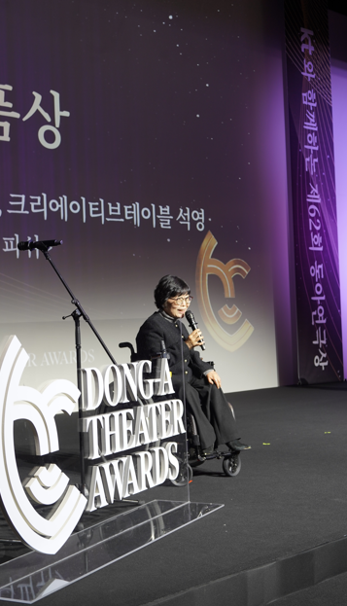
▲(재)한국장애인문화예술원, 방귀희 이사장 수상 소감 [동아연극상 사무국 제공]

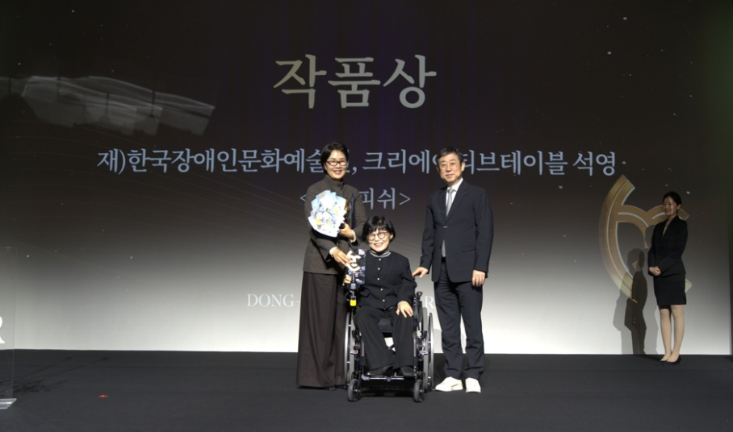
▲제62회 동아연극상 시상식 연극 <젤리피쉬> 작품상 수상 기념촬영
크리에이티브테이블 석영 석재원 대표(좌), (재)한국장애인문화예술원 방귀희 이사장(가운데)
[동아연극상 사무국 제공]

